В подготовительной группе №2 «Звёздочки» реализовался краткосрочный проект по сказкам А.С.Пушкина.
Цель проекта: Приобщение детей к богатствам русской художественной литературы на примере творчества А.С.Пушкина.

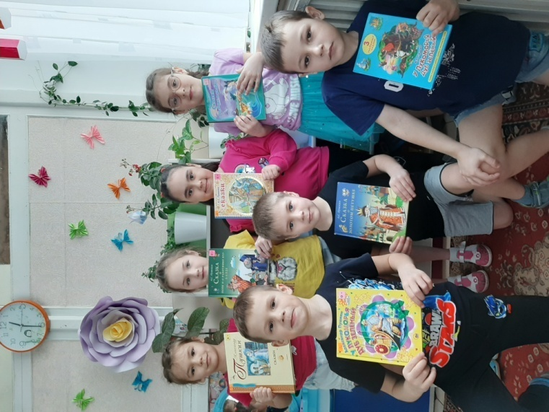
В рамках проекта дети познакомились с произведениями А.С.Пушкина

Инсценировали эпизоды сказок:
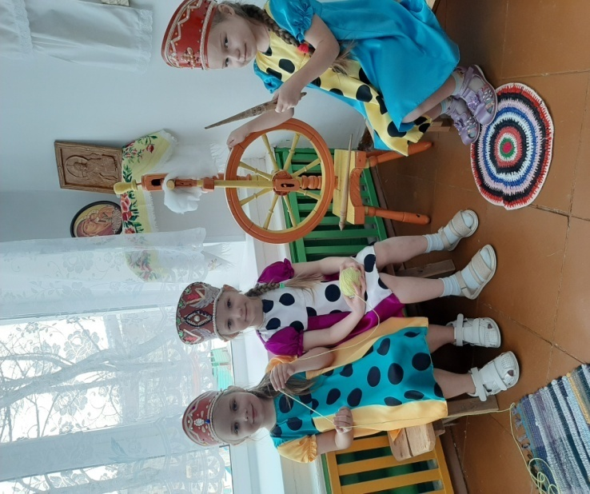

«Три девицы под окном
пряли поздно вечерком…»

«Сказка о рыбаке и рыбке»

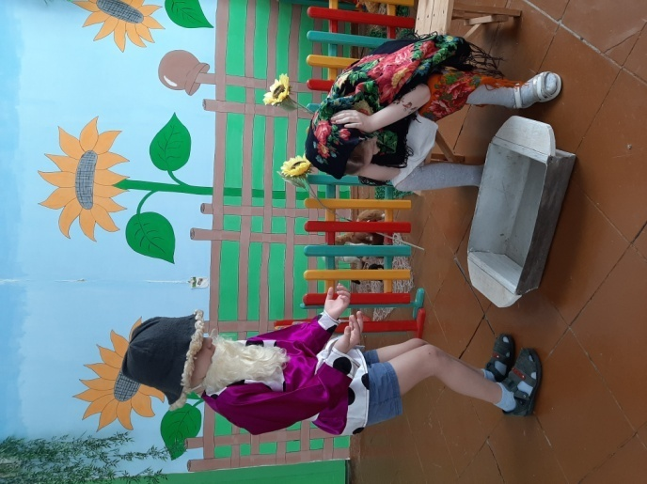

Провели конкурс рисунков «У Лукоморья»
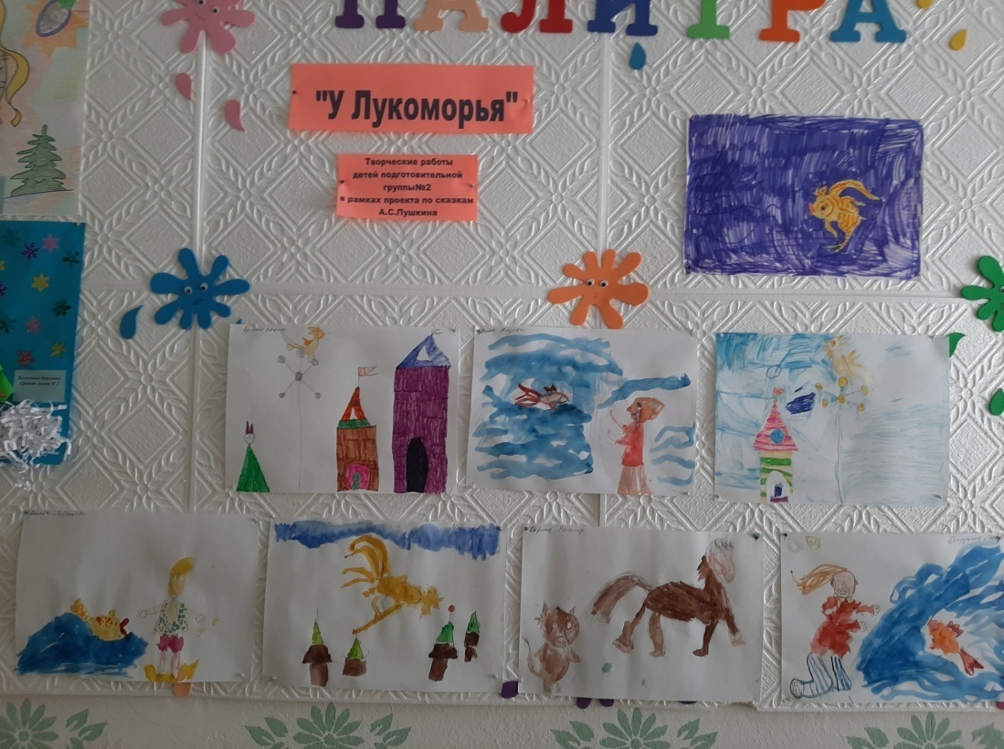

Вывод: В ходе реализации проекта дети познакомились с произведениями А.С.Пушкина, стали любознательнее, у них повысился интерес к книгам.

